ИТОГОВЫЙ ЛИСТ
практика по получению профессиональных умений и опыта
профессиональной деятельности

Студентки_______________Комиссарова Анастасия Сергеевна________________________
Художественно-графического факультета,_5_ курса
Место прохождения практики_ХГФ КубГУ_
Краткое описание проделанной работы: изменение и трансформация композиции натюрморта в программе AdobePhotoshop.
Цель работы: получить новый натюрморт, используя все предметы из оригинального.
Данная работа была выполнена в программе AdobePhotoshop и состояла из следующих основных этапов:
- Подбор подходящего натюрморта;
- Разложение его на отдельные предметы в AdobePhotoshop;
- Монтаж из вырезанных предметов нового натюрморта с композицией, отличной от оригинала.
Для работы мной была выбрана реалистичная фотография натюрморта из следующих предметов: два глиняных кувшина, глиняный горшок, 2 кабачка, клетчатое полотенце-драпировка, цветная капуста. Свет – слева сверху.
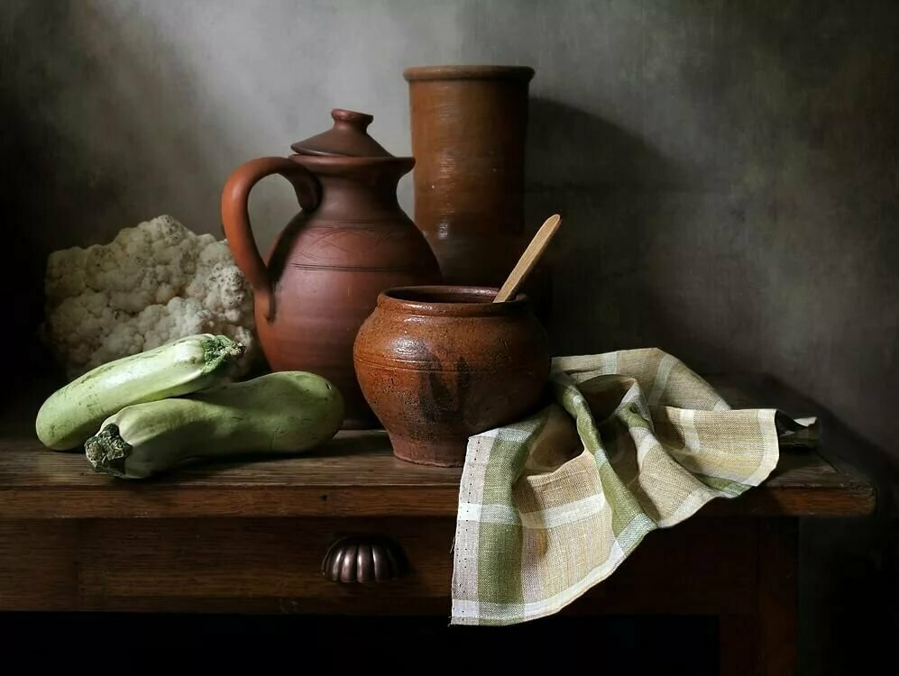
Рисунок 1. Исходный натюрморт
Я создала новый файл в программе AdobePhotoshop, в который буду помещать отдельные предметы из исходного натюрморта и компоновать из них промежуточный этап работы и размещение в ряд на горизонтальной плоскости. Скопировав исходное изображение на новый слой, я начала вырезать предметы из натюрморта. Для этого я использовала инструмент «Магнитное лассо», копировала предмет на новый слой, «Ластиком» по контуру убирала захваченные лишние элементы фона, поправляла и смягчала края предмета. Когда некоторая часть объекта в натюрморте перекрывалась другим, например, как с двумя вазами, я восстанавливала форму при помощи инструмента «Штамп». Также, для восстановления я использовала похожие изображения предметов, найденных в интернете, в связи с сильным перекрытием объектов. Найденное изображение я объединила с нужным предметом и с помощью инструмента «Штамп» сгладила. Далее я копировала слой и переносила его в новый документ, содержащий только чистые объекты. Таким образом, я перенесла в новый файл два глиняных кувшина, глиняный горшок, 2 кабачка, клетчатое полотенце-драпировку, цветную капусту. Фон и деревянный стол я так же восстанавливала при помощи инструмента «Штамп», а также копируя, вставляя и трансформируя их при помощи инструмента «Свободное трансформирование». Таким образом, все предметы из исходного натюрморта были скопированы на отдельные слои в новом файле программы AdobePhotoshop. Я расставила их на одной плоскости в ряд, добавила теней через функцию «Параметры наложения», вызываемую через щелчок правой мыши по слою объекта.

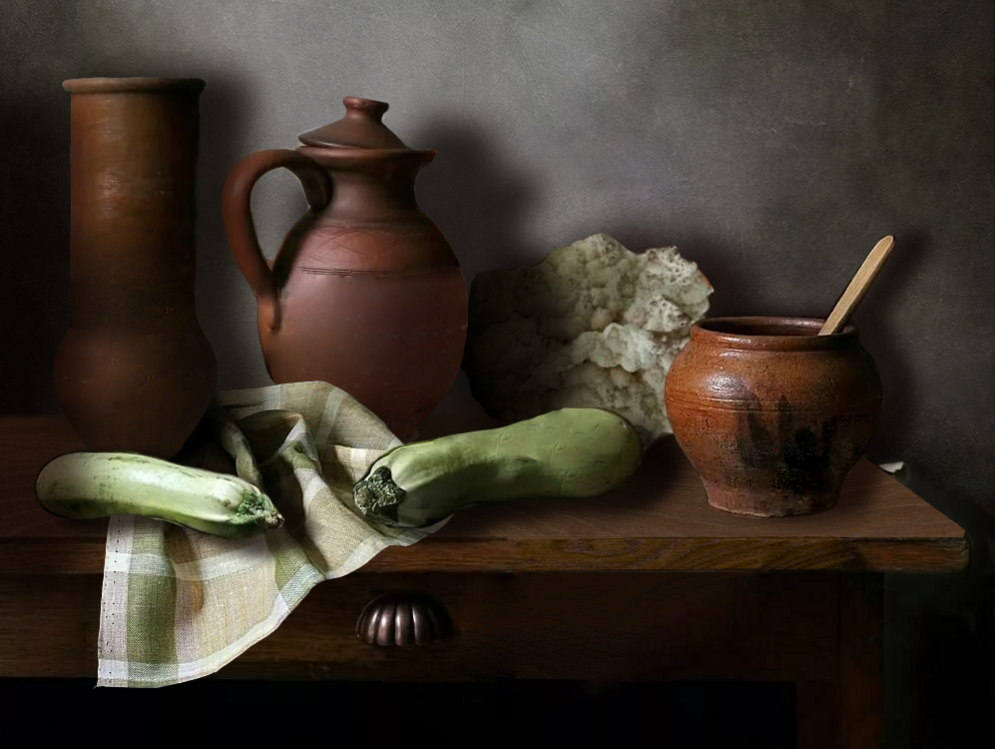
Рисунок 2. Разложение на предметы

Последним этапом работы было собрать из отдельных предметов новый натюрморт. Для этого я создала ещё один файл AdobePhotoshop с исходным натюрмортом. В первую очередь нужно было подготовить фон. Я заменила области, оставшиеся от объектов, выделяя участки неповрежденного фона. Для этого я сделала несколько копий исходного изображения. Далее, выделила области инструментом «Лассо» и щелкнув правым щелчком мыши выбрала функцию «вырезать на новый фон». Затем, с помощью инструмента «Штамп» объединила фон. Таким же образом я восстановила плоскость стола. Далее, переместив подготовленные объекты в файл, начала составлять новую композицию. Было решено не разделять кабачки, потому что наиболее композиционно удачно они выглядят вместе. Так, я им изменила только расположение. Глиняный горшок я разместила горизонтально на клетчатой драпировке. Последним этапом была проработка теней при помощи инструментов «Перемещение с учетом содержимого», «Заплатка», «Размытие», «Резкость», «Палец», «Затемнение», «Осветление», «Кисть». Части теней я брала с оригинальной фотографии, части достраивала самостоятельно на отдельном слое. Закончила работу над созданием нового натюрморта проработкой контуров предметов. На некоторых предметах они были смягчены «Ластиком». Для завершения работы я сохранила готовое изображение в формате JPEG (Рисунок 3).
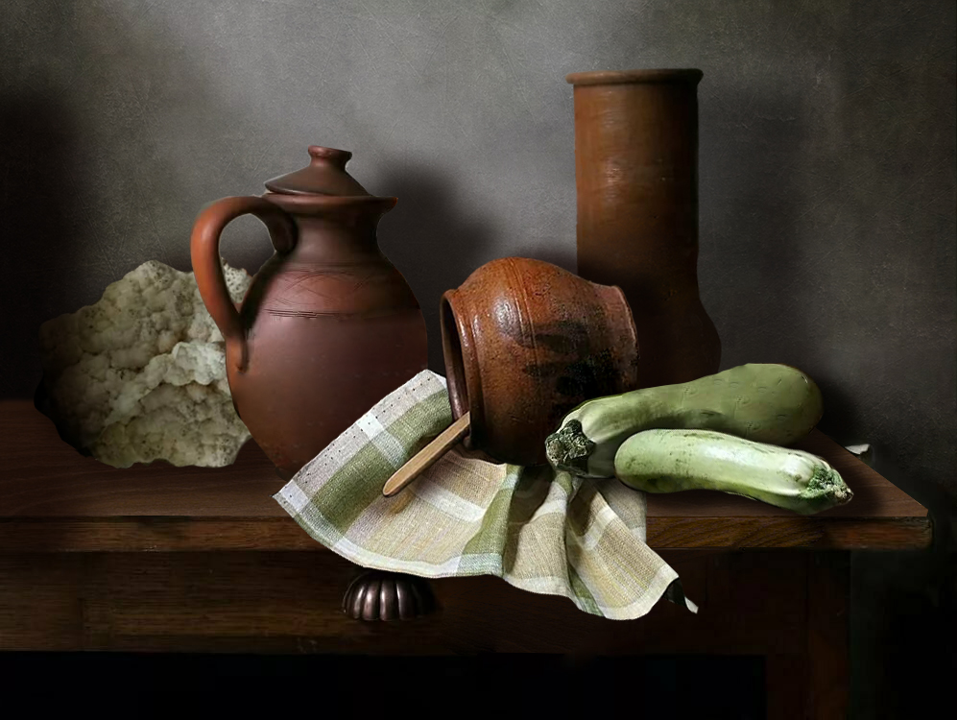
Рисунок 3. Итоговое изображение натюрморта

